МИНОБРНАУКИ РОССИИ
Санкт-Петербургский государственный
электротехнический университет
«ЛЭТИ» им. В.И. Ульянова (Ленина)
Кафедра вычислительной техники

отчет
по лабораторной работе №8
по дисциплине «Web-программирование»
Тема: РАЗРАБОТКА Web-ПРИЛОЖЕНИЯ
С ИСПОЛЬЗОВАНИЕМ GWT

Студент гр. 4314 |  | Скрипачева Ю.Д.
Преподаватель |  | Павловский М.Г.

Санкт-Петербург
2026
Цель работы.
Знакомство с процессом создания GWT-приложения в среде Eclipce и Maven.

Скриншоты, иллюстрирующие работу приложения.
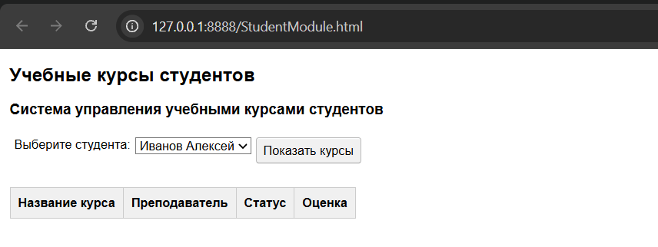
Рис. 1 – Главная страница приложения "Учебные курсы студентов"

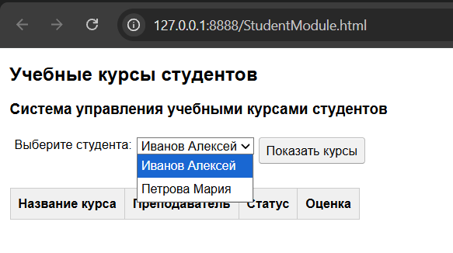
Рис. 2 – Выпадающий список студентов

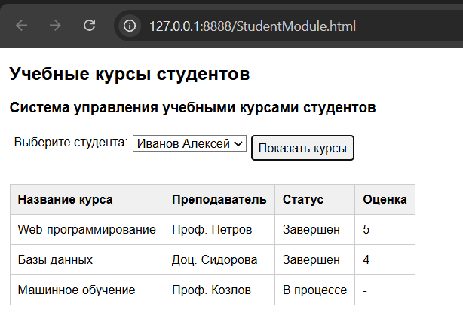
Рис. 3 – Отображение списка курсов выбранного студента
Файл pom.xml.
<?xml version="1.0" encoding="UTF-8"?>
<project xmlns="http://maven.apache.org/POM/4.0.0"
xmlns:xsi="http://www.w3.org/2001/XMLSchema-instance"
xsi:schemaLocation="http://maven.apache.org/POM/4.0.0 http://maven.apache.org/xsd/maven-4.0.0.xsd">
<modelVersion>4.0.0</modelVersion>

<groupId>org.edu.lab8</groupId>
<artifactId>lab8</artifactId>
<version>1.0-SNAPSHOT</version>
<packaging>war</packaging>

<properties>
<!-- GWT SDK версия -->
<gwt.version>2.9.0</gwt.version>
<!-- gwt-maven-plugin версия (максимум — 2.10.0) -->
<gwt.plugin.version>2.10.0</gwt.plugin.version>

<maven.compiler.source>11</maven.compiler.source>
<maven.compiler.target>11</maven.compiler.target>
<project.build.sourceEncoding>UTF-8</project.build.sourceEncoding>
</properties>

<dependencies>
<dependency>
<groupId>com.google.gwt</groupId>
<artifactId>gwt-servlet</artifactId>
<version>${gwt.version}</version>
</dependency>
<dependency>
<groupId>com.google.gwt</groupId>
<artifactId>gwt-user</artifactId>
<version>${gwt.version}</version>
</dependency>
<dependency>
<groupId>javax.servlet</groupId>
<artifactId>javax.servlet-api</artifactId>
<version>4.0.1</version>
<scope>provided</scope>
</dependency>
</dependencies>

<build>
<plugins>
<plugin>
<groupId>org.apache.maven.plugins</groupId>
<artifactId>maven-compiler-plugin</artifactId>
<version>3.8.1</version>
<configuration>
<source>11</source>
<target>11</target>
</configuration>
</plugin>

<plugin>
<groupId>org.codehaus.mojo</groupId>
<artifactId>gwt-maven-plugin</artifactId>
<version>${gwt.plugin.version}</version>
<configuration>
<module>org.edu.lab8.StudentModule</module>
<runTarget>StudentModule.html</runTarget>
</configuration>
<executions>
<execution>
<goals>
<goal>compile</goal>
</goals>
</execution>
</executions>
</plugin>

<plugin>
<groupId>org.apache.maven.plugins</groupId>
<artifactId>maven-war-plugin</artifactId>
<version>3.2.3</version>
<configuration>
<warSourceDirectory>src/main/webapp</warSourceDirectory>
<failOnMissingWebXml>false</failOnMissingWebXml>
</configuration>
</plugin>

<plugin>
<groupId>org.apache.maven.plugins</groupId>
<artifactId>maven-javadoc-plugin</artifactId>
<version>3.1.1</version>
<configuration>
<charset>UTF-8</charset>
<encoding>UTF-8</encoding>
<docencoding>UTF-8</docencoding>
</configuration>
<executions>
<execution>
<id>attach-javadocs</id>
<goals><goal>javadoc</goal></goals>
</execution>
</executions>
</plugin>
</plugins>
</build>
</project>

Файл StudentModule.gwt.xml.
<?xml version="1.0" encoding="UTF-8"?>
<module rename-to="studentmodule">
<inherits name="com.google.gwt.user.User"/>
<inherits name="com.google.gwt.user.theme.clean.Clean"/>
<entry-point class="org.edu.lab8.client.StudentModule"/>
<source path="client"/>
<source path="shared"/>
</module>

Файл web.xml.
<?xml version="1.0" encoding="UTF-8"?>
<web-app xmlns="http://xmlns.jcp.org/xml/ns/javaee"
xmlns:xsi="http://www.w3.org/2001/XMLSchema-instance"
xsi:schemaLocation="http://xmlns.jcp.org/xml/ns/javaee
http://xmlns.jcp.org/xml/ns/javaee/web-app_4_0.xsd"
version="4.0">

<display-name>lab8</display-name>

<servlet>
<servlet-name>studentService</servlet-name>
<servlet-class>org.edu.lab8.server.StudentServiceImpl</servlet-class>
</servlet>
<servlet-mapping>
<servlet-name>studentService</servlet-name>
<url-pattern>/studentmodule/studentService</url-pattern>
</servlet-mapping>

<welcome-file-list>
<welcome-file>StudentModule.html</welcome-file>
</welcome-file-list>
</web-app>

StudentCourse.java
package org.edu.lab8.shared;

import java.io.Serializable;

/**
* Класс, представляющий учебный курс студента.
* Используется для передачи данных между клиентом и сервером через GWT RPC.
*/
public class StudentCourse implements Serializable {
private static final long serialVersionUID = 1L;

private String courseName;
private String teacher;
private String status;
private int grade;

/** Конструктор по умолчанию (обязателен для GWT RPC). */
public StudentCourse() {}

/**
* Конструктор курса.
* @param courseName название курса
* @param teacher преподаватель
* @param status статус ("Завершен" / "В процессе")
* @param grade оценка (5, 4, 3, 2) или -1, если нет
*/
public StudentCourse(String courseName, String teacher, String status, int grade) {
this.courseName = courseName;
this.teacher = teacher;
this.status = status;
this.grade = grade;
}

public String getCourseName() { return courseName; }
public String getTeacher() { return teacher; }
public String getStatus() { return status; }
public int getGrade() { return grade; }
}

StudentService.java
package org.edu.lab8.client;

import com.google.gwt.user.client.rpc.RemoteService;
import com.google.gwt.user.client.rpc.RemoteServiceRelativePath;
import org.edu.lab8.shared.StudentCourse;
import java.util.List;

/**
* Интерфейс удалённого сервиса для работы с данными студентов и их курсов.
* Использует механизм GWT RPC для взаимодействия клиента и сервера.
*/
@RemoteServiceRelativePath("studentService")
public interface StudentService extends RemoteService {

/**
* Возвращает список студентов.
* @return список имён студентов
*/
List<String> getStudentList();

/**
* Возвращает список курсов выбранного студента.
* @param studentName имя студента
* @return список курсов
*/
List<StudentCourse> getStudentCourses(String studentName);
}

StudentServiceImpl.java
package org.edu.lab8.server;

import com.google.gwt.user.server.rpc.RemoteServiceServlet;
import org.edu.lab8.client.StudentService;
import org.edu.lab8.shared.StudentCourse;
import java.util.*;

/**
* Реализация сервиса для работы с данными студентов и их курсов.
* Хранит тестовые данные в HashMap.
*/
public class StudentServiceImpl extends RemoteServiceServlet implements StudentService {

private Map<String, List<StudentCourse>> db = new HashMap<>();

/** Конструктор — инициализирует тестовые данные. */
public StudentServiceImpl() {
List<StudentCourse> courses1 = new ArrayList<>();
courses1.add(new StudentCourse("Web-программирование", "Проф. Петров", "Завершен", 5));
courses1.add(new StudentCourse("Базы данных", "Доц. Сидорова", "Завершен", 4));
courses1.add(new StudentCourse("Машинное обучение", "Проф. Козлов", "В процессе", -1));
db.put("Иванов Алексей", courses1);

List<StudentCourse> courses2 = new ArrayList<>();
courses2.add(new StudentCourse("Web-программирование", "Проф. Петров", "Завершен", 4));
courses2.add(new StudentCourse("Алгоритмы", "Доц. Смирнов", "Завершен", 5));
db.put("Петрова Мария", courses2);
}

@Override
public List<String> getStudentList() {
return new ArrayList<>(db.keySet());
}

@Override
public List<StudentCourse> getStudentCourses(String studentName) {
return db.getOrDefault(studentName, new ArrayList<>());
}
}

Текст документации, сгенерированный Javadoc
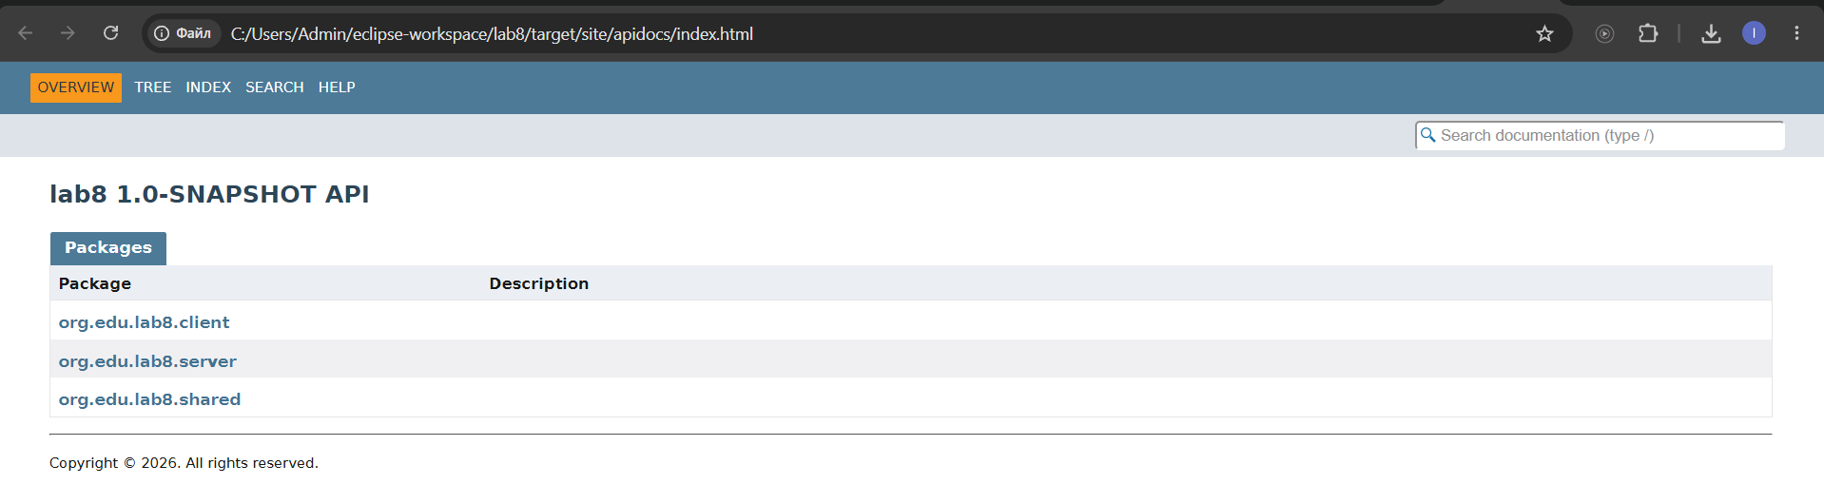
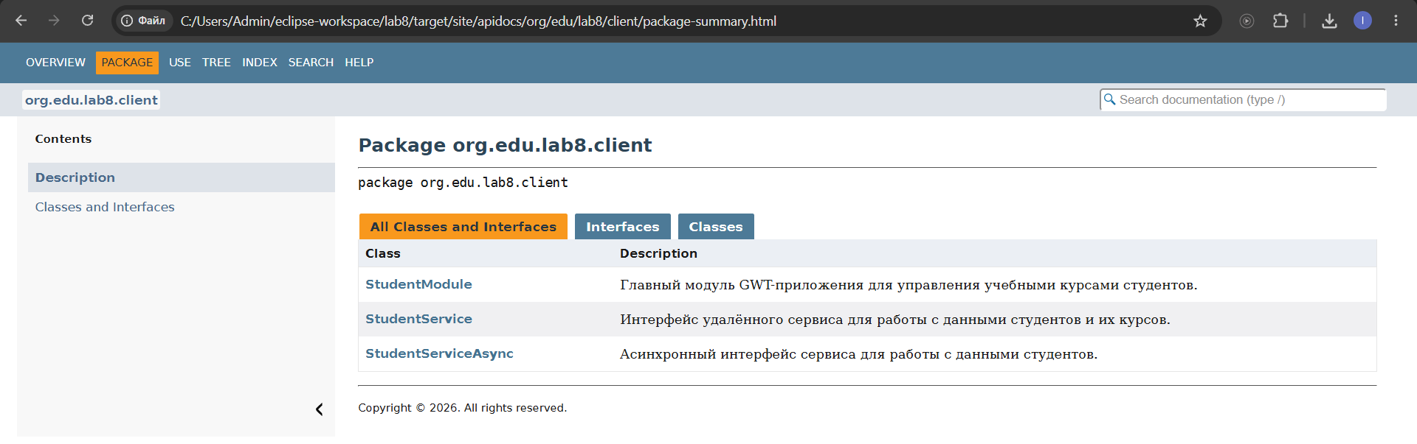
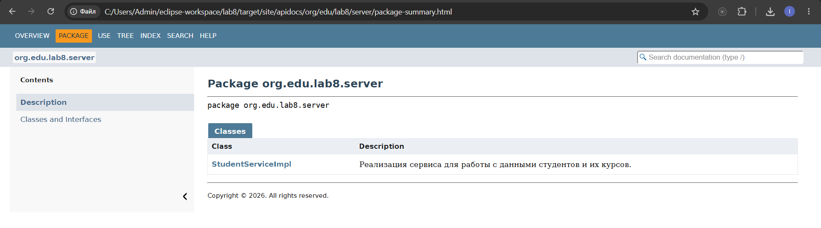
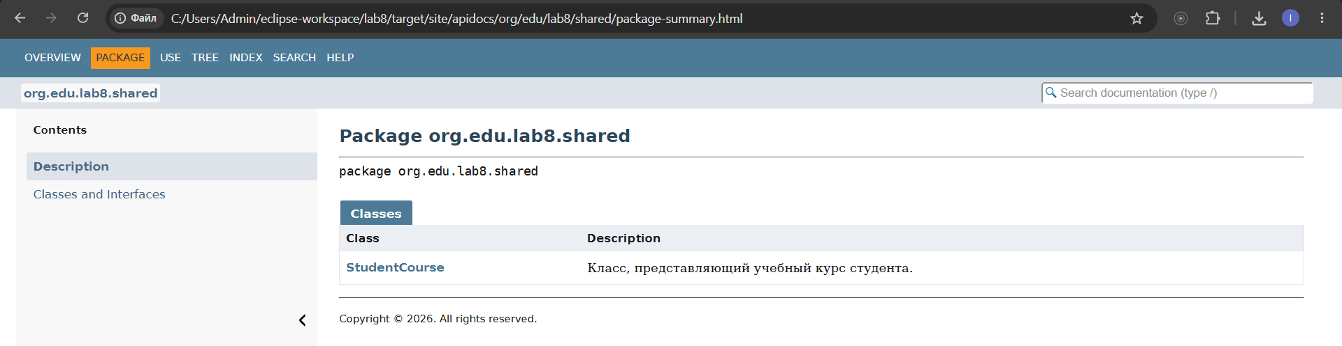

Выводы.
В ходе лабораторной работы №8 изучена технология Google Web Toolkit (GWT) и процесс создания клиент-серверных Web-приложений. Реализовано приложение для управления учебными курсами студентов с использованием GWT RPC для взаимодействия между клиентской и серверной частями. Освоены принципы разработки пользовательского интерфейса на Java с последующей компиляцией в JavaScript, а также организация удаленного вызова процедур между браузером и сервером.

